SEVIZI AFFIDATI
Il programma permette la gestione dei servizi affidati dal ente alla partecipata selezionata
Appena apriremo la pagina ci troveremo con questa griglia:
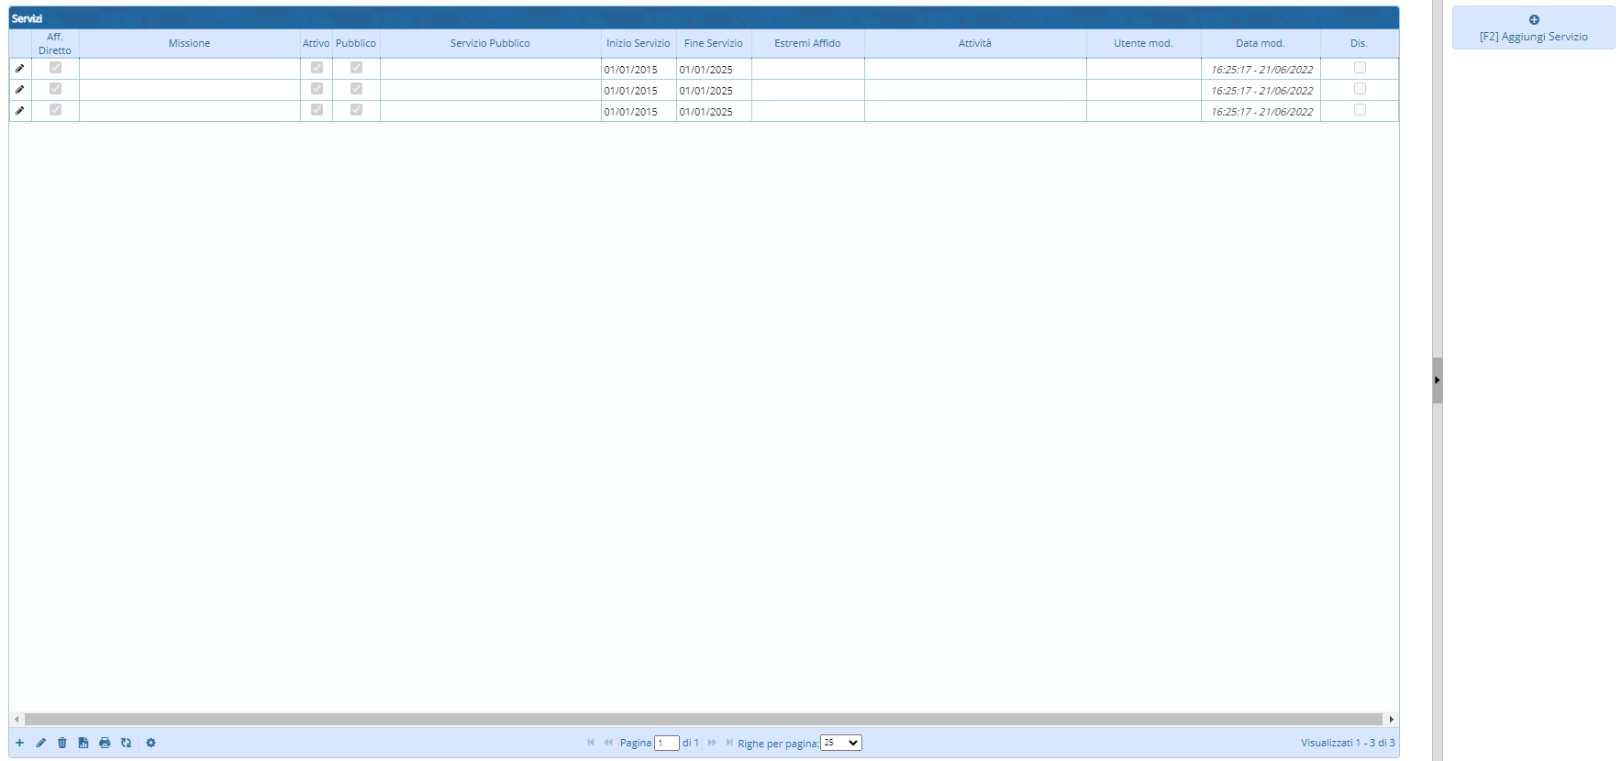

SEVIZI AFFIDATI (Aggiungi Servizio)
Cliccando il bottone si potrà accedere alla pagina per aggiungere un nuovo servizio.
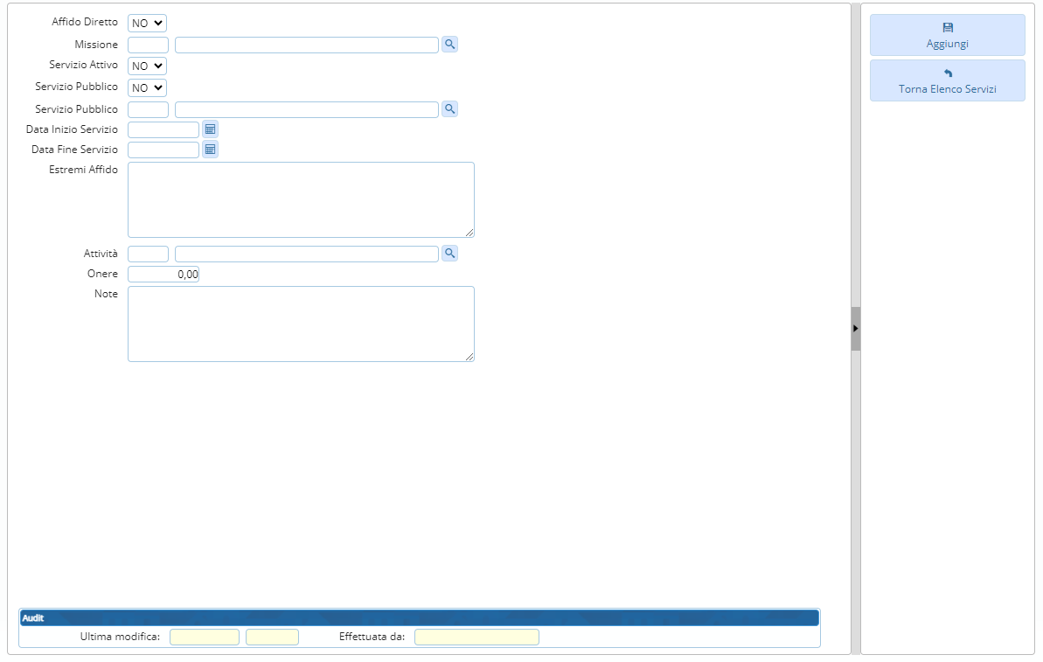
L'icona della se cliccata permetterà all'utente di visualizzare un elenco di dati in cui e possibile selezionare quello di interesse
A destra della pagina si troveranno 2 pulsanti:
- Aggiungi che aggiungerà l'elemento all'elenco
- Torna Elenco Servizi che permetterà di tornare alla pagina che mostra l'elenco
In fondo si troverà la sezione Audit con 2 campi:
- Ultima Modifica
- Effettuato da
visualizzazioni.

